1. Основная графическая система Unix:XWindowSystem
2. Что означает аббревиатура PICв контексте OC: Position Independent Code
3. Где должен располагаться код для обнаружения оборудования? (учитывая современные устройства) В ядре (или обязательных модулях, серверах для немонолитных архитектур)
4. Какие ядра современных ОС поддерживают MultibootSpecification? GNUHurd, Linux
5. Какой тип архитектуры у Linux? Монолитная с поддержкой загружаемых модулей
6. Почему ядро Linuxна С, а не на С++? Разработчики ядра считают, что нельзя жертвовать скоростью работы ядра ради удобства разработки
7. Какая нотация вызовов функций принята в системных вызовах Windows? смесь
8. Аналог глобального сообщения об ошибке BSOD в Windows для Unix? Примечание: BSOD – синий экран смерти (Blue Screen of Death). Kernel panic
9. Укажите основные функции ОС: Распределение ресурсов компьютера между программами, Защита программ друг от друга и от самих себя, ОС должна предоставить программам унифицированный интерфейс взаимодействия с другими программами и аппаратурой (через драйверы)
10. Какие из перечисленных ниже видов архитектур ядер существуют? Экзоядра, Монолитные ядра, Микроядра
11. Обобщенное название графической системы Unix: X
12. Может ли один экземпляр микроядерной ОС физически быть распределенным на несколько компьютеров? Да
13. Выберите все подходящие утверждения об отношении DOSк первым версиям Windows? В Windows можно было запускать приложения DOS, Многие функции Windows делегировались соответствующим функциям DOS(то есть для этого производилось переключение режимов работы ЦПУ)
14. Каким должно быть соотношение функций в микроядре и серверах (в одном или в нескольких)? В ядре разумный минимум. В нескольких их серверах все остальные функции ОС.
15. Что выполняют современные ОС общего назначения при обнаружении deadlock-ситуации? Ничего, так как подобные ситуации ими не обнаруживаются.
16. Основные задачи ядра системы: определение параметров компьютера, определение и настройка внешних устройств
17. Предшественником какого современного семейства ОС была ОС Minix Эндрю Таненбаума? Linux
18. В каких ОС поддержка графического интерфейса пользователя (GUI) интегрирована непосредственно в ядро? BeOS, Windows, MacOS
19. Какая из ниже перечисленных ОС является наиболее объектно ориентированной? BeOS
20. Какой основной недостаток микроядерной архитектуры? Проблемы с производительностью
21. В какой из ОС впервые был реализован стек протоколов TCP/IP? BSD
22. Какая команда служит для создания файлов устройств? Ответ: mknod.
23. Файловая система – это… Ответ: способ именования, хранения и манипуляци файлами на носителе данных.
24. Копирование файлов производит команда Ответ: cp.
25. Какая команда выводит на экран путь к текущему каталог? Ответ: pwd.
26. Команда изменения владельца Ответ: chown.
27. В каком файле хранится список примонтированных устройств? Ответ: /etc/mtab.
28. Информация о том, какие файловые системы следует монтировать при загрузке, хранится в файле: Ответ: /ect/fstab.
29. Команда просмотра каталога в Unix системах Ответ: ls, dir
30. При монтировании файловой системы ext2 определённый процент блоков на диске резервируется для пользователя root. Какой командой этот процесс можно изменить? Ответ: tune2fs.
31. В каком виде представлена файловая система в Unix? Ответ: В виде одного дерева.
32. Команда изменения атрибутов доступа объекта Ответ: chmod.
33. Какие ядра современных ОС поддерживают Multiboot Specification? Ответ: GHU Hurd, Linux.
34. Какие команды из перечисленных позволят перейти в домашний каталог пользователя qwerty (выберите все подходящие варианты)? Ответ: cd /home/qwerty, cd ~qwerty
35. Что из перечисленного не является фильтром? Ответ: echo, pg.
36. Какая команда показывает статистику загруженности процессора и памяти в реальном времени? Ответ: top.
37. Выберите все правильные утверждения. Чем отличается kill -KILL PID [kill -9 PID] от kill -TERM PID [kill -15 PID]? Ответ: kill -TERM PID – посылает сигнал о пользовательском завершении программы; kill -KILL PID невозможно заблокировать, процесс удаляется на уровне ядра.
38. Чем перенаправление вывода “>” отличается от перенаправления вывода “>>”? Ответ: “>” перезаписывает файл, а “>>” добавляет информацию в конец файла.
39. После ввода команды jobs Вы получаете следующий результат: [1] – Stopped (tty output) pine [2] +Stopped (tty output) MyScript С помощью какой команды можно перевести процесс MyScript в режим выполнения foreground? Ответ: fg %2.
40. Какая команда показывает информацию о запущенных в системе процессах? Ответ: ps.
41. Какой процесс в Linux не имеет родительского процесса? Ответ: init.
42. Как можно просмотреть состояние использования оперативной и виртуальной памяти? Ответ: free
43. Какая переменная среды определяет рабочий каталог после успешной регистрации в системе? Home
44. Какая последовательность символов отдаёт команду текстовому редактору vi выйти из редактора с сохранением результатов ввода? : wq
45. Какая из перечисленных аббревиатур не является программной оболочкой? mh
46. 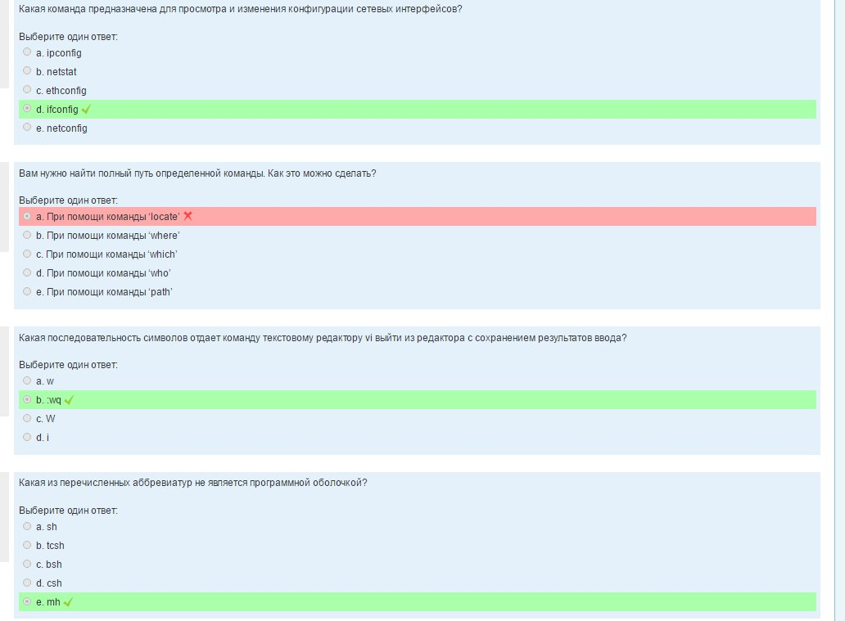
47. За основную единицу измерения количества информации принят? 1 бит
48. Чему равен 1 Кбайт? 1024 байт
49. Наиболее часто используемая команда в Unix системах для запуска графического интерфейса? Startx
50. Ключ команды rm для запроса согласия на удаление данных? - i
51. С помощью какой команды можно определить, встроена ли некоторая другая команда в оболочку? Type
52. В каком файле содержатся настройки логинов пользователей, их домашних каталогов и переменных окружения? /etc/passwd
53. Какой из перечисленных ключей используется для сравнения tar-файлов? -d
54. Администратор выполнил следующую последовательность действий: touch fileA ln fileA fileB… stat file* и ls –li
55. Использование какого командного интерпретатора обеспечивает переносимость shell-скриптов на все POSIX-системы? /bin/sh
56. 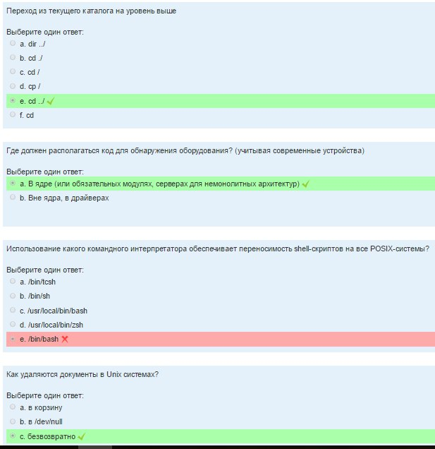
57. Переход из текущего каталога на уровень выше cd ../
58. Ввод какой строки повторит предыдущую команду? !!
59. Вы ввели следующую командную строку: ls -al /home/hadden Какое сочетание клавиш можно использовать, чтобы убрать пробел… ? Esc-b, Backspace
60. Вы пытаетесь выйти из системы, но получаете сообщение об ошибке, в котором говорится, что вам отказано в этом. После выдачи команды jobs Вы замечаете… Что нужно сделать для корректного завершения процесса? Выдать команду kill, используя в качестве аргумента PID фонового процесса; Выдать команду kill, используя в качестве аргумента порядковый номер задачи
61. Вы вводите команду: cat MyFile | sort > DirList & В ответ операционная система выдаёт… Что это значит? Номер задачи равен 4, PID задачи 3499
62. Какая опция команды shutdown используется для отмены ожидания завершения работы системы? -c
63. Вывод справки в Unix системах производится по команде? Info, man
64. Текстовый редактор входящий в практически каждый Unix дистрибутив? Vi
65. Какая команда предназначена для просмотра и изменения конфигурации сетевых интерфейсов? Ifconfig
66. Вам нужно произвести поиск во всех каталогах, чтобы найти определённый файл. Как это можно сделать, используя команду find, чтобы во время поиска сохранить возможность ввода команд? find / -name filename &
67. Вам нужно найти полный путь определённой команды. Как это можно сделать? При помощи команды ‘which’
68. Вам нужно добавить информацию в уже созданный tar-файл. Что для этого нужно сделать? Использовать команду tar с ключом –r
69. Как удаляются документы в Unix системах? Безвозвратно
70. Какая команда используется для сборки программы из исходного кода? Make
71. Основная команда печати Unix систем? Lpr lp
72. Какова приблизительная величина компрессии у tar-архивов? 0
73. Какая из перечисленных команд может использоваться для создания tar-apхива в режиме verbose mode? Tar-cvf
74. Какой из перечисленных ключей используется для сравнения tar-файлов? -d
75. В текущей директории имеется файл file. Какие права на файл установятся после выполнения следующей команды? chmod u+rx-w, g-wr+x, o-rwx file -r-x--x---
76. Какой файл необходимо создать для запрета входа в систему непривилегированных пользователей? /etc/nologin
77. Фильтром в UNIX-системах называется? Программа, читающая со стандартного ввода и пишущая на стандартный вывод
78. Имя учётной записи встроенного администратора любой Unix системы? Root
79. Права доступа 1777 на директорию означают, что в ней? Удалять файлы может только владелец файла или каталога, создавать файлы может любой пользователь
80. Укажите привилегии пользователя в восьмеричной системе для файла с атрибутами rwxrw-rw- ? 766
81. Что такое виртуальная память? Ответ: способ разделения адресного пространства между задачами
82. К стационарному компьютеру под управлением Linux подключен 1 диск на второй IDE канал в режиме master, как будет называться файл устройства по умолчанию? Ответ: . /dev/hdc
83. Если x=11, а y=6 каким будет конечный результат следующего выражения? [ ! $x -gt 9 -a ! $y -ne 23 ] Ответ: 1
84. Вам поручили работу по администрированию нового сервера. На нём хранится база данных, используемая в коммерческом отделе компанию. Данная информация часто меняется и нигде не дублируется. Какие меры нужно принять для защиты данных в случае непредвиденных обстоятельств? Создать стратегию резервного копирования, которая включала бы по крайней мере ежедневную архивацию этой информации
85. В текущем каталоге есть файл file. Какие права доступа будут у этого файла после выполнения следующей команды? chmod u+r-x+w,g-r+xw,a-r+w-x file. Ответ: ---w--w—w
86. Чему эквивалентна запись права доступа 644? Ответ: -rw-r--r—
87. Перевод режима работы в режим суперпользователя. Ответ: su, sudo
88. Если значение umask равно 0022, каким будет значение прав доступа к новым файлам? Ответ: 644
89. Какое из утверждений об IP адресе устройства (протокол TCP/IP) верно? Он должен быть уникален для любого устройства в сети
90. Пользователь жалуется вам на то, что не может отправить электронную почту. Используя ping, вы обнаружили, что почтовый сервер отвечает. Что вы будете делать дальше? Использовать telnet для связи с сервером через 25 порт
91. Пользователь маршрутизируемой сети сконфигурировал TCP/IP вручную и правильно ввёл IP адрес и маску подсети. Шлюз по умолчанию был введён неверно. Что из этого выйдет? Машина сможет связаться с устройствами в локальной подсети, но не сможет связаться с устройствами из удалённой подсети
92. Аналог ipconfig из Windows для анализа сетевых карт? Ifconfig
93. Как называется уникальный адрес, который служит для идентификации сетевой карты? MAC-адрес
94. С помощью какой команды можно получить информацию о некотором домене? Whois
95. Что такое LILO (в терминах Linux)? Linux Loader
96. Управление сеансами доступа используется для? Ограничения прав доступа определённого субъекта, если в системе активен некоторый другой субъект
97. Что не является загрузчиком? Всё вышеперечисленное является загрузчиками
98. Какой run level соответствует перезагрузке системы? 6
99. Какой run level соответствует режиму администрирования? 1
100. Что находится в каталоге /etc/init.d в Linux-системе? Стартовые сценарии системных служб
101. Вы находитесь в процессе пересборки ядра. Какая команда компилирует модули? make modules
102. Вам необходимо пересобрать ядро. Перед новой компиляцией какой командой можно полностью удалить файлы конфигураций и объектные файлы, оставшиеся после предыдущей компиляции? make mrproper
103. Вы находитесь в директории с исходниками ядра Linux. В каком файле хранится конфигурация для компиляции ? . config
104. Какая команда используется для отображения информации о модуле ядра? Modinfo
105. При помощи какой утилиты можно просмотреть загруженные модули ядра ОС Linux? Lsmod
106. Какое значение run level соответствует многопользовательскому режиму? 5 и 3
107. Какая ошибка допущена в следующей программе?

1 x=10

2 if [x –ge 2]

3 then

4 echo $x

5 fi

Ответ: строка 2 должна содержать if [ $x –ge 2]

1. Каким будет значение z после выполнения выражения z=’expr 5/2’ Ответ: 2
2. Для чего используется команда wc? Выводит количество строк и символов в файле
3. Каким будет результат выражения: expr -7 % 2 Ответ: -1
4. При форматировании файловой системы ext2 определённый фиксированный процент блоков на диске резервируется для пользователя root. С помощью какой утилиты этот процент можно изменить? tune2fs
5. Каким будет результат выражения expr -2 % 7 Ответ: -2
6. С помощью какой команды можно получить список подсоединённых PCI устройств? Ответ: lspci
7. С помощью какой команды можно определить размер файла? du
8. Какая ошибка допущена в следующей программе?

1 j=1

2 while [$j –le 10]

3 do

4 echo $j

5 j=j+1

6 done

Ответ: строка 5 должна содержать j=’expr $j+1’

1. Когда вы выполняете shell скрипт, shell выступает? Ответ: интерпретатором
2. Какая из следующих команд позволит выполнить поиск текста в файле без предварительного открытия файла другой командой? Grep
3. Какая команда изменяет права доступа к файлам и директориям? Chmod
4. Какую команду рекомендуется использовать для редактирования файла sudoers в безопасном режиме? visudo
5. Приоритет операторов определяет какой оператор… должен быть выполнен первым
6. Укажите корректный вариант использования grep ? Все вышеперечисленные варианты
7. Что из указанного является прослойкой между оборудованием и программной оболочкой в операционной системе Linux? Ядро (Kernel)
8. При вычислении выражения set-3+1? Возникнет ошибка
9. Как примонтировать директорию /somePath/1 на директорию /somePath/2 ? mount –bind/somePath/1/somePath/2
10. Какая команда отображает в реальном времени запущенные процессы, сортируя их по заданному критерию? Top
11. Какое из следующих выражений не допустимо? d = 25
12. Какие из следующих присваиваний недопустимы ? Все присваивания допустимы
13. Как записывается десятичное число 2 в двоичной системе счисления? 10
14. Нашли ли экзоядерные ОС широкое применение в современной вычислительной технике? Нет
15. Какая из следующих команд может быть использована для отображения большого списка файлов, с удобочитаемым размером файла (к примеру 6.8 мб вместо 6819467)? (ls -lh)
16. Сколько раз выполнится цикл в результате выполнения следующей программы

i=1

for [ $i -le 10 ]

do

echo $i

i=`expr $i + 1`

done

(Возникнет ошибка)

1. Какая ошибка допущена в следующей программе?

1 until=1

2 while [ $until = 1 ]

3 do

4 echo until cannot be used as a variable name

5 done

Ответ: в этом коде нет ошибок

1. 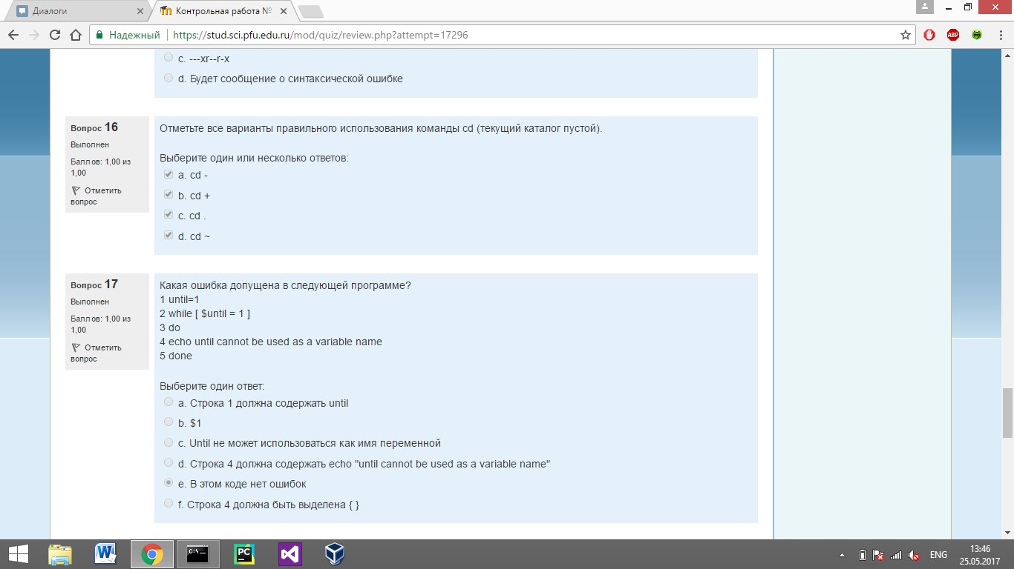
2. Какой результат выполнения bash скрипта, содержащего следующую последовательность команд:

#!/bin/bash

var=">file"

echo a ${var} Ответ: На терминал будет выведен результат a >file

1. Какой результат выполнения следующей программы

for i in a b c d e

do

echo $i

done Ответ: a

b

c

d

e

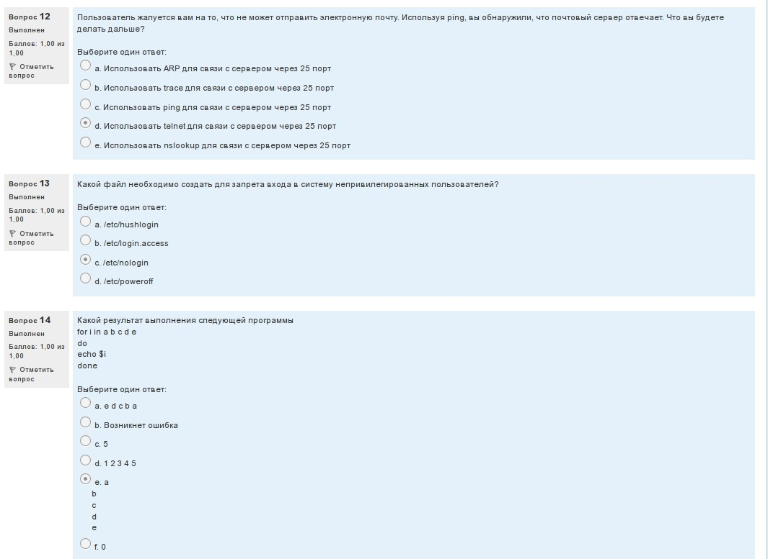

1. Командный интерпретатор пользователя – bash, производится логин в систему. Команды из каких файлов обязательно выполнит bash напрямую (при условии, что все перечисленные файлы существуют и доступны для чтения)? ~/.bash_profile ~/.bash_login ~/.profile
2. Отметьте все варианты правильного использования команды cd (текущий каталог пустой). Выберите один или несколько ответов: cd . cd - cd ~
3. Какой результат выполнения следующей программы, если в текущей директории находятся два файла — "file name" и "file_name"? IFS=' ' for f in `ls`; do echo $f done

(file name

file_name)

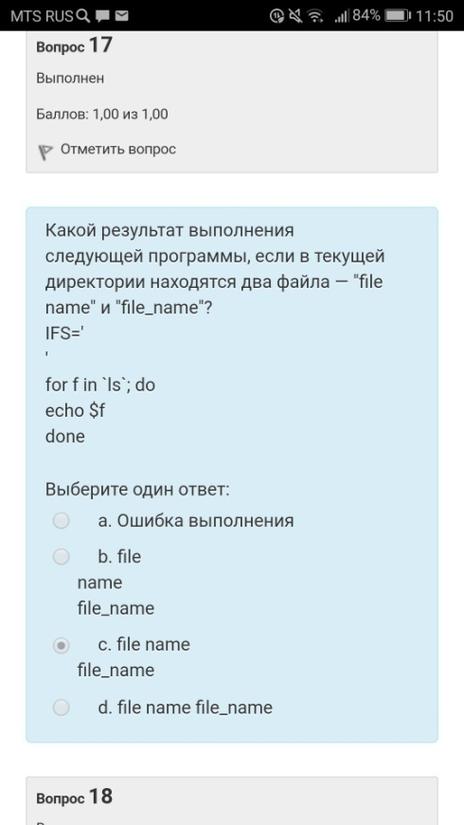

1. Какая команда отобразит размер каталога /usr/lib? (user@localhost:~/ $ du -sh /usr/lib)
2. Как очистить заблокированный файл? cat /dev/null > file
3. Какой результат выполнения следующей программы terminal=vt100 case $terminal in vt100) echo Dec terminal;; vt200) echo Old terminal;; ansi) echo commonly used terminal;; v*) echo vt series terminal;; *) echo any terminal;; esac ( Dec terminal)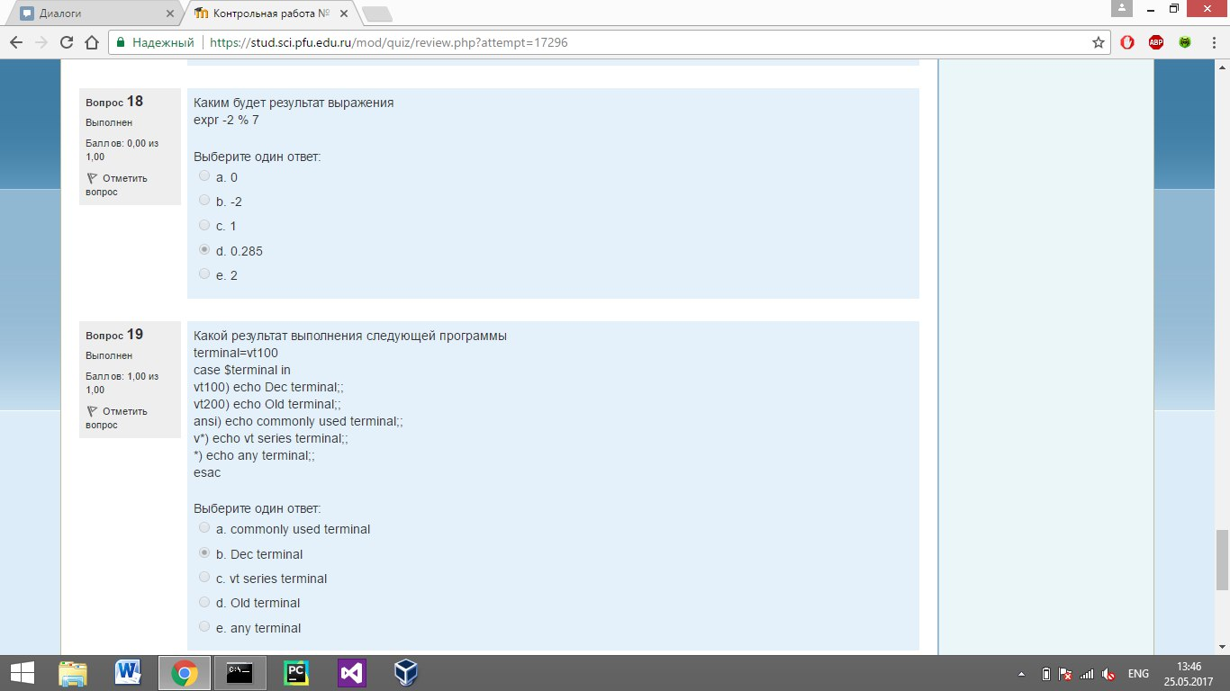
4. Какой результат выполнения следующей программы [ -n $name ] echo $? [ -z $name ] echo $?

(0

0)

1. Какой результат выполнения следующей программы

read dirname

case $dirname in

*) echo any directory name;;

c*) echo cobol directory name;;

f*) echo fortran directory name;;

p*) echo pascal directory name;; esac

Ответ: any directory name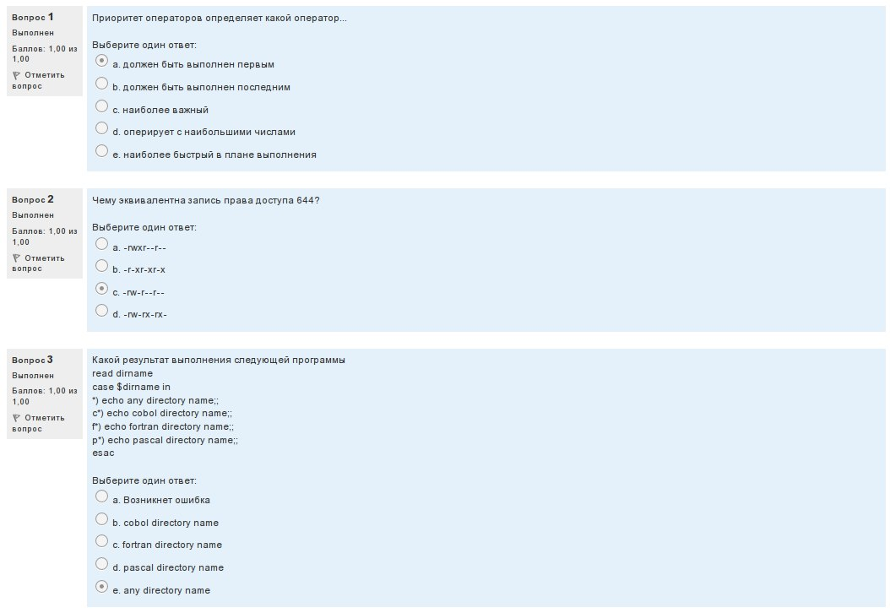

1. Какой результат выполнения следующей программы:

b=1

a=b

b=2

echo ${!a}

(2)

1. Каким образом в vi/vim отменить операцию (допустим Вы случайно удалили длинную строку)? (Перейти в командный режим и нажать клавишу "u")
2. Что произойдет при выполнении данной команды?

find /etc -cnewer /etc/fstab | grep \~$

Ответ: выведутся имена файлов, заканчивающихся на символ ~, которые были изменены позже чем etc/fstab

1. Какой результат выполнения следующего скрипта:

#!/bin/sh

ignores=" string1 string2 \ ~& ^ ";

s="`printf \"$ignores\" | while read -r i; do printf \" --exclude=\\\"${i}\\\"\"; done`"; echo $s;

(ответ – скрин внизу)

1. Какой результат выполнения следующей программы

i=1 j=1 k=1 while [ $i -lt 10 ] do while [ $j -lt 10 ] do while [ $k -lt 10 ] do echo $i $j $k k=`expr $k + 1`

break 3 done j=`expr $j + 1` done i=`expr $i + 1` done

(ответ – скрин внизу)

1. Вы хотите повторить команду, начинающуюся с ‘ab’. Как вы это сделаете? !ab
2. Результатом выполнения скрипта будет

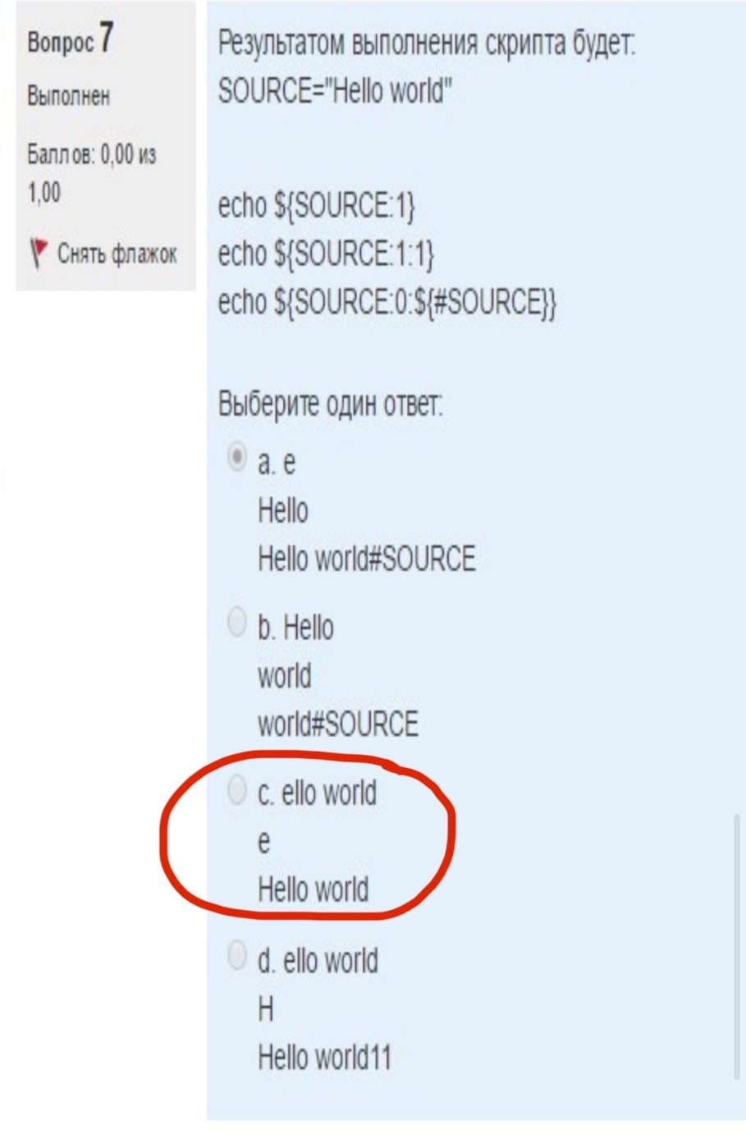

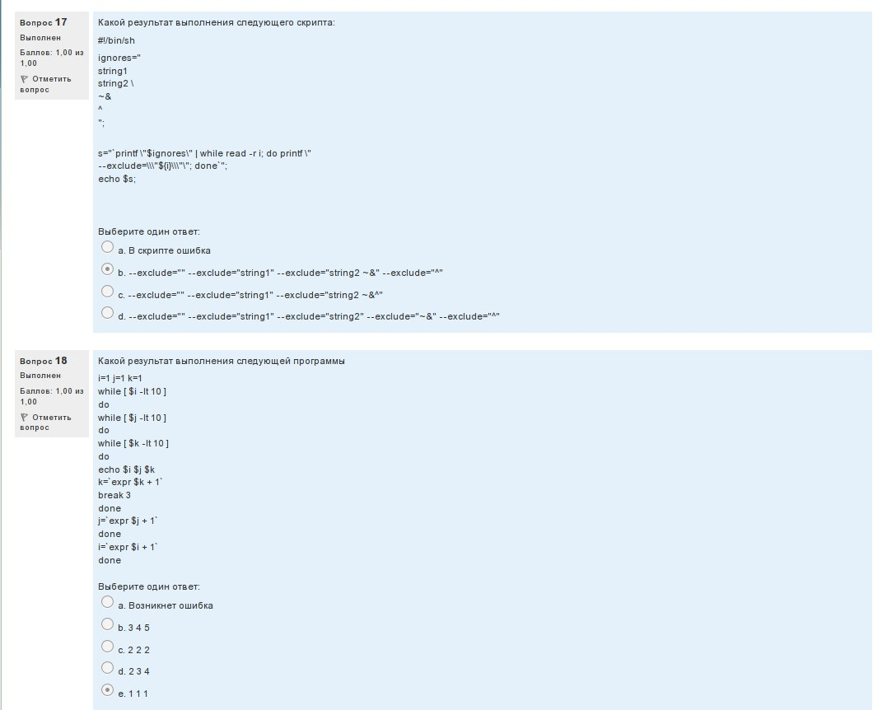

как